- 问题：所有支持Javascript的浏览器都会使用同源策略这个安全策略。同源策略，它是由Netscape提出的一个著名的安全策略。现在所有支持JavaScript 的浏览器都会使用这个策略。所谓同源是指，域名，协议，端口相同。Ajax请求非同源的地址，会被浏览器拒绝。
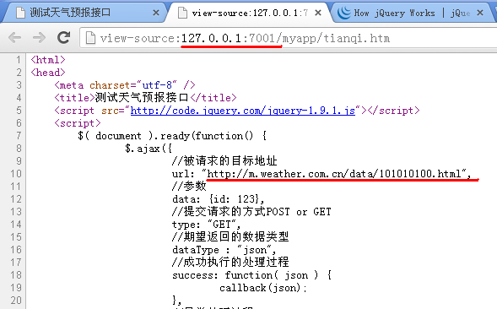
当前域
目标域
上面这个ajax是不能正确执行的。
- 解决方案一：请求方，可以用自己的服务器中转
服务器
浏览器

Ajax
MyAction

HttpClient
气象局服务器
http://m.weather.com.cn/data/101010100.html"
myAction
结果(JSON格式数据)
结果(JSON格式数据)
http://m.weather.com.cn/data/101010100.html"
使用Httpclient，你可以在java程序中模拟浏览器，网址http://hc.apache.org/，在HttpClient Samples 的Response handling基础上，很容易改成你自己的接口。
- 解决方案二：要求服务器，提供JSONP接口
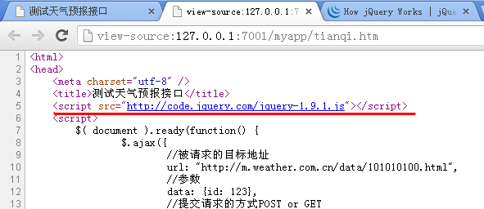
Script是允许跨域
仔细看看，script标签是可以跨域访问的。这就有办法了。要求服务端将数据包含在js代码块中，就OK了。为了便于理解，我们一步步来推进给你看看。
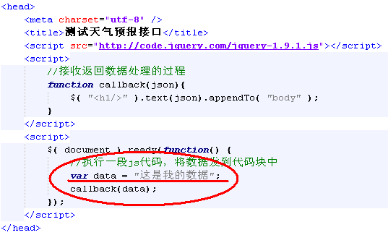
将js代码块移到一个文件中
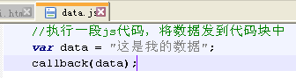
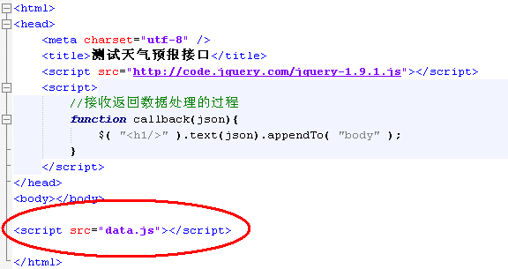
将js的src改为任意url都是可以的，只需要那个url返回的也是一段js代码即可
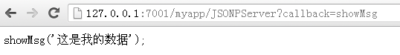
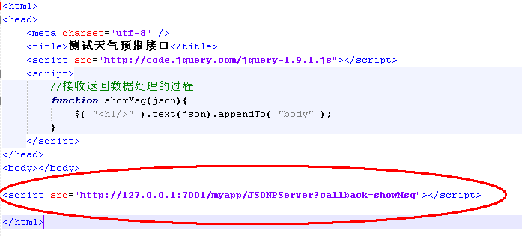

使用jQuery提供的JSONP方式，能很方便请求我们的JSONP接口，取得数据
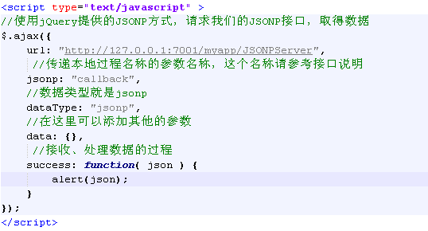
总结：这是通过js传递数据，其实与Ajax没有关系的。我们通过这种方式，实际上开辟了另外一条局部刷新页面的方式。

